【目的】 一様でない電界の状態を調べる。

【原理】

空気中に導体を配置し、これらにある電位を与えると静電界が生じ、空間の点はその位置によって定まる電位φを持つ。電位は１個の量によって定まるスカラー量であり位置の関数である。電界Ｅとφとの関係は

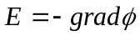
または
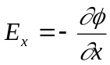 、 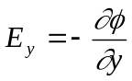 、 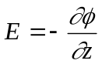
で与えられる。
等電位面とはφ＝一定の点の集合であり、一般に曲面になる。φの定義からわかるように、Ｅは等電位面に沿った方向には成分を持たないから電気力線は等電位面に垂直となる。いま、φの値を一定間隔で取って、それぞれの値に対する等電位面を描くと、等電位面の間隔と電界の大きさは反比例し、電気力線は等電位面を垂直に貫いて走るから、この等電位面の形状により、静電界の様子を直感的に理解することができる。
空間の各点の電位を知るための容易な方法は次のような方法である。一様な導電性を持つ媒質の中に導体の電極を配置し、これらの電極に電位を与えると、媒質中には電流が流れる。電極の伝導度を媒質に比べて十分に高くしておくと、電極は真空中の静電界の場合と同様にそれぞれ等電位とみなすことができ、空間の各点はその位置によって定まる電位を持つことは静電界の場合と同様である。しかもそれぞれの電極の形、配置、与える電位を静電界の場合と等しくしておくと、空間の各点の電位分布は静電界の場合と全く等しくなる。ただし、媒質は十分に広い範囲に広がり、周辺における電流の歪みは無視できるものとする。この場合には十分に内部抵抗の高い電圧計を用いれば、空間の各点の電位を正確に求めることができる。ここでは、２次元の問題として扱うので１つの断面で考えると、等電位面と平面の交線すなわち等電位線が求まる。

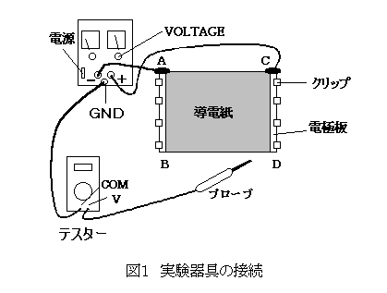【方法】

- 図1のように導電紙をベークライト板の上に置いて2枚の電極板を対辺につけ、ABに－電極、CDに＋電極をつないだ。このとき電極と導電紙板の接触をよくするためにベークライト板と導電紙の間にクッションを挿み、さらにクリップで片側４ヶ所をしっかりと固定した。

- 直流電源の出力端子と2つの電極をリード線で結んだ。デジタルメーターのダイヤルをVに合わせ測定端子のCOM.をリード線（黒）で電源の－側に、またV端子には測定用のプローブ（赤）に取り付けたリード線に接続した。

- 電源のスイッチを入れ、プローブを＋電極側に接触させてボルトメーターの読みが10.00Vを示すように調節した。

- プローブを導電紙の任意の場所に当てることによって、ボルトメーターが－極を基準とするその点の電位を示すかどうかを確かめた。また2.00Ｖ、3.00Ｖなど、切りのよい電位になる点を探しながらプローブを動かして紙の上を横断させ、このプローブの先端の描く線が、すべて電極に平行な直線になることを確認した。
- 導電紙の中央に図形（形はトレーシングペーパー参照）を赤鉛筆で描き、その上に10㎜ぐらいの幅でよく混ぜた導電ペイントを塗った。ドライヤーの熱風を用いてペイントをよく乾燥させてから、電極間に10.00Ｖの電圧を印加して図形上の任意の点における電位がだいたい同じであることを確かめた。
- 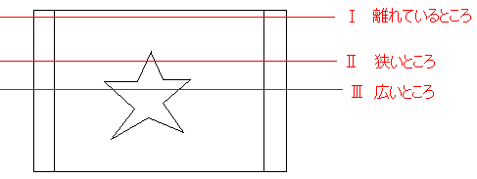Ⅰ、離れているところ
Ⅱ、狭いところ
Ⅲ、広いところ
図２
以上の3箇所を１cm間隔で電界を測り、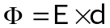 の関係を調べた。

- 再び先ほどと同じやり方で、ボルトメーターの読みを10.00Vになるように調節した後、電位が1.00V、2.00V、3.00Ｖ、4.00V、5.00V、6.00V、7.00V、8.00Ｖ、9.00Ｖとなる等電位線を導電紙上に書いた。（等電位線の曲がり方が激しいと思われる点の電位を密に測った。） そして、その等電位線をマーカーでなぞった。

- 電源を切った後、書いた図形を導電ペイントの外側に沿ってカッターで切り取った。再び導電紙をベークライト板の上にのせ、今度はAC、BDの対辺に①の場合と同じように取り付けた。

⑨ ⑦と同じ要領で導電紙上に等電位線を描き、⑦で描いた等電位線と共にトレーシ
ングペーパーに書き写した。

【結果】

方法④について…電界が全て電極に平行な直線になった。
方法⑤について…図形上の任意の点における電位がだいたい同じであった。
方法⑥について…結果は表１。グラフは次ページの図３のようになった。
表１
 | 1cm | 2cm | 3cm | 4cm | 5cm | 6cm | 7cm | 8cm | 9cm | 10cm
Ⅰ(V) | 693㎜ | 1.18 | 1.74 | 2.28 | 2.73 | 3.20 | 3.63 | 4.05 | 4.46 | 4.82
Ⅱ(V) | 847㎜ | 1.55 | 2.22 | 2.96 | 3.57 | 4.00 | 4.29 | 4.44 | 4.63 | 4.65
Ⅲ(V) | 905㎜ | 1.73 | 2.41 | 3.30 | 4.24 | 4.61 | 4.61 | 4.62 | 4.62 | 4.62
 | 11cm | 12cm | 13cm | 14cm | 15cm | 16cm | 17cm | 18cm | 19cm | 20cm
Ⅰ(V) | 5.26 | 5.61 | 6.08 | 6.52 | 7.00 | 7.47 | 7.96 | 8.49 | 9.03 | 9.61
Ⅱ(V) | 4.70 | 4.91 | 5.15 | 5.50 | 6.12 | 6.83 | 7.57 | 8.24 | 8.88 | 9.61
Ⅲ(V) | 4.63 | 4.63 | 4.63 | 4.73 | 5.67 | 6.60 | 7.36 | 8.09 | 8.81 | 9.60
方法⑦について…図４のように導電ペイントを避けるような形になった。
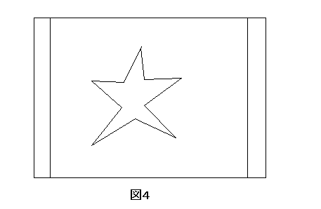

方法⑨について…等電位線は図５のように、導電ペイントで描いた図形を切り抜いた
部分に流れ込むような形になった。
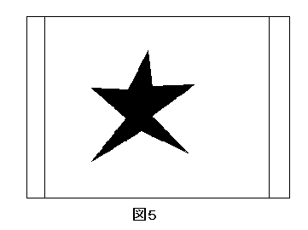

【考察】

導電紙の上に導電ペイントで図形を描いたものは導電紙の上にその図形と同じ形の導体を置いたと同じことであり、以下では導体を置いたと表現することにする。

・導電ペイントとは

導電性のある抵抗がほとんどないペイントのこと。主に絶縁材料またはほとんど導電性を有しない導電材料中に導電材料を含むペイントのこと。

・方法④の時のように導電紙上に何も導体がない場合

導電紙にプローブを軽く当てると、－電極側から＋電極側に向かって１V、２V、…と等しい間隔で電位が変化し、等電位線はすべて電極に平行な直線になった。これは電流が導電紙の上を一様に、電極に垂直に流れていることを示している。

・操作⑥について

グラフの図形外部において、導電体に近づくほど電圧が上昇しにくいので電圧が距離に比例していないことがわかる。但し、導電体から遠いところでは導電体の影響を受けないので比例する。よって、Ⅰのグラフは直線にⅡ、Ⅲのグラフは曲線になる。

・操作⑦の時のように電界中に導電ペイントで描いた図形がある場合

まず導電ペイントで描いた線上が等電位となる理由を考える。導電ペイント
は導電性粒子の銅やニッケルを含み、描かれた線は導体となる。電界の中に導体を置くと、導体中の自由電子が電界と反対の向きに力を受けて導体表面上に電荷が分布する。この現象を静電誘導という。誘導された表面電荷が作る電界と外部の電界は大きさが等しく向きは反対であるので、導体内部では打ち消し合い電界がなくなる。よって導体ペイント上は等電位となる。
次に、導電ペイントで描いた図形の内部も等電位となる理由を考える。導体は、静電状態では「表面は等電位であるため、電気力線が表面から垂直に伸び、内部に電界は存在しない。」という性質を有する。このために導電ペイントで描いた図形の内部に電気力線は入り込まず電界が生じない。この現象を静電遮蔽という。よって、図の内部も等電位となる。したがって導体全体が等電位になり、電気力線は図形内部には入り込まない。
しかし実際には微妙な差ではあるが、等電位にはならなかった。導電ペイントで描いた図形上の任意の点で微少な電位差が生じた。つまりそこには電界が存在し、導電ペイントで描いた図形上に電流が流れていると考えられる。そして微少な電位差を生み出すものは図形における微小な抵抗であると考えられる。（RI=Vより電位は抵抗に比例する。）またこの誤差が非常に小さかった理由としては、導体内部に静電誘導が生じほぼ等電位になっているということが考えられる。
この抵抗差と静電誘導の両者の寄与により微妙な電位差が生まれたのである。

・操作⑨の時のように導電ペイントで描いた図形を切り抜いた場合

導体である図形を切り抜き、今度は導電紙のＡＣ、ＢＤ間に電圧をかけると、図形部分に電位が全く無い状態の等電位線が得られたことになる。このときの等電位線は先ほど描いた等電位線に対して垂直になる。つまり操作⑦で描いた等電位線は操作⑨においては電気力線となるのである。

・等電位線と電気力線は直交する理由
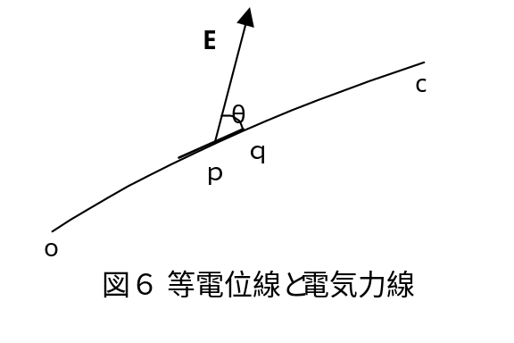
等電位線oc上に２点p,qをとる。
点pでの電界の強さをEとし、
電界と等電位線のなす角をθと
する。また、点p,ｑの電位をVp、
Vqとする。

電位がVpで一定な電界上の一点Ｐから同じ電界内の電位がVqの一点ｑまで電荷＋１Ｃの単位電荷を動かすときに必要な仕事Ｗは、仕事の定義より次式で表される。
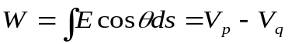 … ①
つまり、等電位面上ではどんなに遠くまで電荷を動かしたとしてもそれに要する仕事は０であるので①式＝0となる。ここで①式の両辺を微分すると
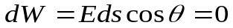 … ②
となる。この②式を満たすためにはθ＝90°でなければならない。よって電界は等電位面のどの点でも、等電位面に垂直な成分しかないということが分かる。また電界ベクトルを接線とするような曲線が電気力線であるから、等電位線と電気力線は常に直交するのである。

・なぜ図形の切り口に等電位線は垂直となったのか
トレーシングペーパーを注意深く見てみると、等電位線は図形の切り口にも垂直になっていることに気がついた。そこで理由を検討してみた。
電気力線は切り抜いた部分を通り抜けることができないのでその部分を避けることになる。次で述べるように電気力線は途中で切れたり折れ曲がったりしないので、＋極から出て、途中切り抜いた図形に平行に進み、そして－極へと入る。等電位線と電気力線が直行することから考えると、等電位線が切り口に垂直となることが分かる。

・電気力線が交わったり折れ曲がったり枝分かれしたりしないのはなぜか

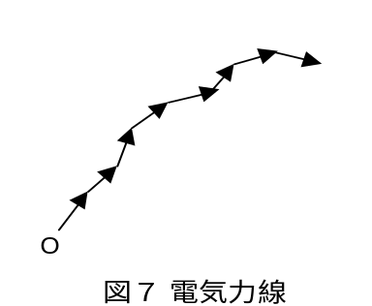空間の各点での電界の向きに微少なベクトルを引き、ある点oから出発して次々に微少なベクトルを連結し、それぞれのベクトルの長さを十分に小さくしていった極限で得られる曲線が電気力線である。

すなわち曲線上の任意な点における接線がその点の電界の方向と一致する。このとき交差したり折れ曲がったり枝分かれしていると、その点で接線が2本引けることになり電界内の１点では、電界は1つに定まっていることと矛盾する。
また、電気力線はその方向に縮まろうとする力を持ち、隣り合う電気力線は互いに押し合う反発力を持つ。よって異種の電荷間（＋と－）に働く静電気力の引力は、電気力線がその向きに縮もうとする性質によるものであり、同種の電荷間（＋と＋、または－と－）に働く斥力は隣り合う電気力線どうしが反発する性質によるものである。
よって、電気力線は曲線となる。

【参考文献】
『物理学辞典』：物理学辞典編集委員会編、培風館、1992
『物理精義』：近藤一二著、三省堂、1960

